Starbucks:in punainen kuppi on varma merkki joulusesongin alkamisesta. Tätä hetkeä uskollisimmat asiakkaat odottavat joka vuosi. Tänä vuonna Starbucks haluaa ulottaa joulutunnelman jokaiselle tuomalla joulunpunaiset jääkylmät juomat ruokakauppojen hyllyille. Jouluinen jääjuoma punaisessa kupissaan on saatavilla kaupoista rajoitetun ajan marraskuun ensimmäisestä viikosta alkaen. Kaikki suomalaiset voivat nyt nauttia
mukana kulkevasta Discoveries® White Chocolate Mocha -juomasta joulusesongin väreissä niin kauan kuin rajoitetusta erästä riittää.

Starbucks®-kahviloissa myytävistä juomista inspiraationsa saaneet Starbucks Discoveries® -jääkahvit sisältävät perinteisiä ja moderneja kahvilassa myytävien tuotteiden makuja, jotka syntyvät Reilun Kaupan 100% sertifioimasta arabica Espresso Roast -kahvista sekä Reilun Kaupan sertifioimasta sokerista.

Rajoitetun erän Starbucks Discoveries® White Chocolate Mocha -juoma saapuu kauppoihin juuri sopivasti joulusesongin alkutaipaleella. Joulutunnelmointiin sopiva juoma kulkee mukavasti mukana arjen tiimellyksessä ja vapaa-aikana. Juoma sopii hienosti joulua edeltävään vuodenaikaan ja löytyy ruokakauppojen viileäosastoilta ympäri Suomen.

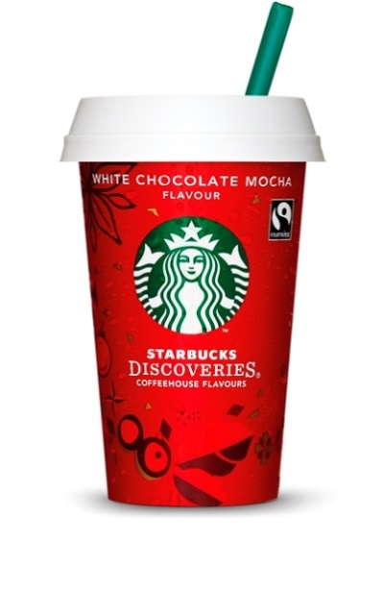

Starbucks Discoveries® White Chocolate Mocha joulunpunaisessa kupissa
The Starbucks Discoveries® White Chocolate Mocha on suosikkiklassikko, joka valmistetaan Reilun Kaupan 100% sertifioimasta arabica Espresso Roast -kahvista. Se on täyteläinen sekoitus valkosuklaan ja tumman espresson makuja, jotka vievät jouluisiin makumaailmoihin.

Marraskuun 2013 ensimmäisestä viikosta alkaen rajoitetun erän Starbucks Discoveries® White Chocolate Mocha on saatavilla punaisessa kupissa ruokakauppojen ja elintarvikeliikkeiden viileältä osastolta joulusesonkin alusta loppuun.
Jaa juhlahetkesi Starbucks Discoveries® -yhteisön kanssa
Starbucks haluaa juhlistaa juhlasesonkeja Starbucks Discoveries® -tuotteilla. Kuluttajat Euroopassa, Japanissa ja Koreassa lataavat kuvan parhaimmasta juhlahetkestään ja kutsuvat ystäviään äänestämään parhaasta kuvasta. Eniten ääniä saanut henkilö voittaa matkalahjakortin tai ilmaisia Starbucks Discoveries -tuotteita. Kautta aikain ensimmäinen maailmanlaajuinen Discoveries -kampanja antaa kuluttajille mahdollisuuden jakaa hieno juhlahetkensä ystävien ja perheen kesken kotimaassa ja ulkomailla.

Voit osallistua kilpailuun tästä: www.starbucksdiscoveriesmoments.com

Lisätietoja Starbucks Discoveries® -jääkahveista
www.starbucksonthego.com

Lisätietoja medialle: Nina Alivirta, p. 040 589 7752, nina.alivirta@pilgrim.fi

